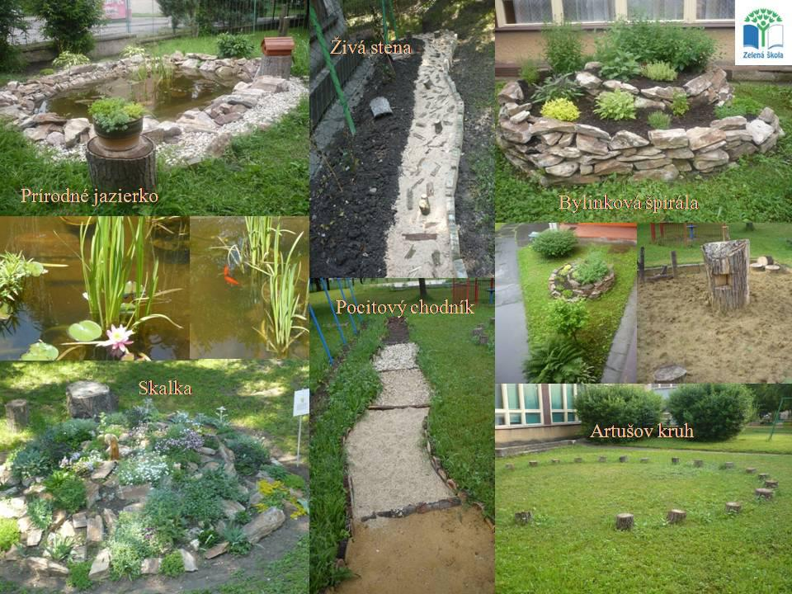

Materská škola
Rožňavská 29/854 Rimavská Sobota

Školský vzdelávací program „Tykadielko“

Jarmila Drobná
riaditeľka MŠ
Rimavská Sobota , 01.09.2012

OBSAH:

I. Úvod
II. Vymedzenie vlastných cieľov
III. Stupeň vzdelania
IV. Vlastné zameranie školy
V. Dĺžka dochádzky
VI. Učebné osnovy
VII. Vyučovací jazyk
VIII. Spôsob, podmienky ukončovania výchovy a vzdelávania a vydávania
dokladu o získanom vzdelaní.
IX. Personálne zabezpečenie
X. Materiálno – technické a priestorové podmienky
XI. Podmienky na zabezpečenie BOZP
XII. Vnútorný systém kontrolu a hodnotenie detí
XIII. Vnútorný systém kontroly a hodnotenia zamestnancov
XIV. Požiadavky na kontinuálne vzdelávanie pedagogických a odborných
zamestnancov.

Charakteristika obsahových celkov.

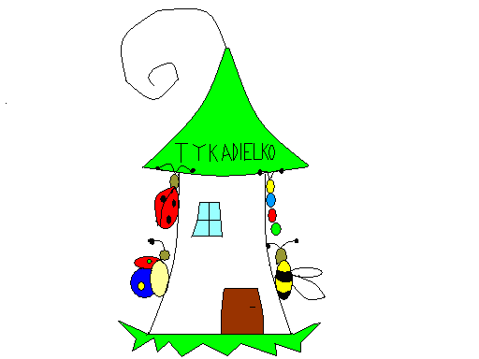

Stojí škôlka v strede dvora, vôkol zeleň samá.
Stojí ona, volá deti ako dobrá mama.
A tie denne od pondelka až do piatku vedia,
že každý deň na niečo sa v našej škôlke zmenia.

Tie najmenšie na včeličky, na šikovné včielky
a snažia sa všetko robiť ako škôlkar veľký.
V strednej triede, aká zmena. Motýlikmi stanú sa.
Na belásky modráčiky veľmi pekne hrajú sa.

Predškoláci, to sú lienky a stonožky zasa.
Nových vecí toľko vedia. Ľudia, to je krása.
Štyri triedy, plné drobcov, spoločne sa hrajú,
na hlavičkách svojich múdrych tykadielka majú.

Na ne chytia, čo sa šuchne, čo im treba vedieť,
vidíte ich cvičiť, hrať sa, aj pri práci sedieť.
Potom spievať, zatancovať, divadielko zahrať,
skladať, stavať a ešte aj o vtáčky sa starať.

A tak škôlka každý deň sa na detičky díva,
spokojne im tykadielkom s láskou všetkým kýva.

Vzdelávací program : | Tykadielko
Stupeň vzdelania: | predprimárne vzdelanie
Dĺžka štúdia: | spravidla 1 až 3 roky
Vyučovací jazyk: | slovenský
Študijná forma: | denná
Druh školy: | materská škola
Zriaďovateľ: | Mesto Rimavská Sobota
Názov: | Mesto Rimavská Sobota
Adresa: | Svätoplukova 9, Rimavská Sobota
Kontakty: | 047 5622902,  0901 706 594
Predkladateľ: | Materská škola
Adresa: | Rožňavská 29/854,  979 01 Rimavská Sobota
IČO: | 37957996
DIČ: | 202 191 6138
Riaditeľ školy: | Jarmila Drobná
Koordinátor pre tvorbu ŠVP: | Viera Strmeňová
Členovia tvorivého tímu: | Mgr. Eva Slezáková,  Mgr. Mariana Husárova,  Iveta Datková Eva Györgyová, Andrea Juhászová, Viera Števáková, Mária Polgáriová

Platnosť dokumentu od 1.9.2012
Dátum prerokovania v pedagogickej rade : 18.6.2012
Dátum prerokovania v Rade školy: 12.6.2012

Podpis riaditeľa

Platnosť  Revidovanie | Dátum | Zaznamenanie inovácie, zmeny, úpravy a pod.
Platnosť ŠkVP od | 1.9.2009
Revidovanie | 1.9.2012

ČO PONÚKAME?

Cieľom je spoločný záujem poznávať, prežívať a tvoriť
v bezpečnom prostredí školy

"Dieťa je kvetinou, nádejou radosti, nech je škola hrou a dielňou ľudskosti" (J.A. Komenský)

UČEBNÉ OSNOVY

Mesiac | Obsahové celky | Témy
IX. | U NÁS V TYKADIELKU | Vitajte v Tykadielku  Spoznávam svoju škôlku  Ja a moja rodina  Hračky a predmety
X. | ČAROVNÁ JESEŇ | Farebná jeseň  Ovocie- dedkov sad  Zelenina- Babičkina záhrada  Úžitkové plody
XI. | LÚČIK ZDRAVIA | Zdravo sa stravujeme  Ľudské telo  Žmurkajúci semafor  Dopravné prostriedky
XII. | ČAS ZÁZRAKOV | zimny sen  Mikulášska čižmička  Čarovné Vianoce  Zimné radovánk

I. | ZIMA | Zvieratá v zime  Neživá príroda  Dnes, včera, zajtra  vesmír
II. | FAŠIANGY A KARNEVAL | deń, a noc, dni v týždni  rok  karnevalovÁ veselica  farebný svet
III. | ROZPRÁVKOVÝ CHODNÍK | na polici v knižnici  jar prichádza, rastlinky zobúdza  jar prichádza, zvieratá zobúdza  veľkonočné tajomstvo
IV. | TAJOMSTVO LESA | lesné zvieratá, vtáky  lesné rastliny  hmyz  deń zeme
V. | MAMKA, OCKO A JA | Vlasť, rodné mesto, štátna vlajka  mamička  rodina  máme sa radi
VI. | LETO V TYKADIELKU | mať sviatok je príjemné  pri vode, pri rieke  Exotické zvieratá  dovidenia tykadielko

